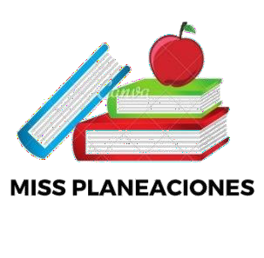
SEMANA DEL 31 DE ENERO AL 04 DE FEBRERO DE 2022

PLAN DE TRABAJO
ESCUELA PRIMARIA:
SEGUNDO GRADO MAESTRO (A):

Modalidad: ( ) presencial ( )virtual
 | ASIGNATURA | APRENDIZAJE ESPERADO | ACTIVIDADES | Indicaciones del maestro según la nueva modalidad
LUNES | Educación Socioemocional | Asume que el estado emocional del enojo puede ser regulado en situaciones adversas o aflictivas, con respeto y empatía por los demás. | El enojo es un estado emocional que varía en intensidad. Varía desde una irritación leve hasta una furia e ira intensa.  Analiza y dibuja en tu libreta la siguiente ruleta, sobre como controlar el enojo.  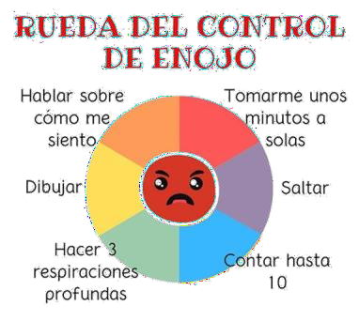
 | Conocimiento del medio | Describe costumbres, tradiciones, celebraciones y conmemoraciones del lugar donde vive y cómo han cambiado con el paso del tiempo. | Dibuja como celebras las siguientes tradiciones en tu comunidad y escribe cuál es tu favorita.  Realiza la página 88, 89 y 90 de tu libro de conocimiento.

 | Lengua materna | Escucha con atención la lectura en voz alta que hace el profesor o alguno de sus compañeros. Recupera lo que sabe acerca de las características de los cuentos para planear la escritura de uno (anécdota; trama dividida en  inicio, desarrollo y fin, personajes y características). | Pide a tu mamá que te lea un cuento o una historia de su preferencia, pon mucha atención y desarrolla en tu cuaderno los siguiente aspectos:  - Inicio  - Desarrollo  - Cierre
 | Vida saludable | Reconoce sus capacidades al practicar juegos y actividades físicas, mostrando gusto por realizarlas. | 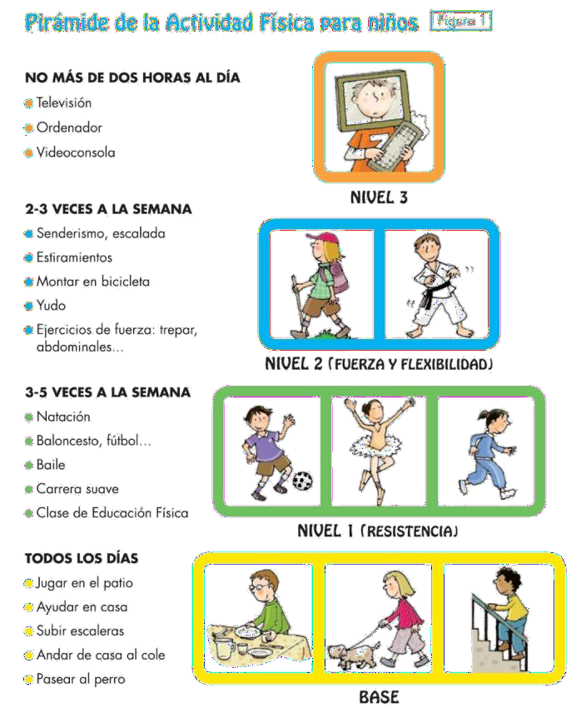

 | ASIGNATURA | APRENDIZAJE ESPERADO | ACTIVIDADES | Indicaciones del maestro según la  nueva modalidad
MARTES | Lengua materna | Presenta al grupo el material de lectura seleccionado, comenta, con sus palabras el contenido y expresa por qué le gusta. Revisa y corrige, con ayuda del profesor, la coherencia y propiedad de sus notas: escritura convencional, ortografía. | En tu libreta escribe una recomendación para invitar a leer a tus amigos y familiar el cuento de los 3 cochinitos, primero debes leerlo para poder recomendarlo.  No olvides mencionar cuál es tu parte favorita de la historia, quienes son los personajes, entre otros puntos que consideres interesantes para atraer al lector.  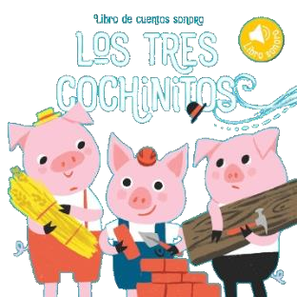
 | Matemáticas | Calculamentalmente sumas y restas de números de dos cifras, dobles de números de dos cifras y mitades de números pares menores que 100. | Resuelve las siguientes operaciones.  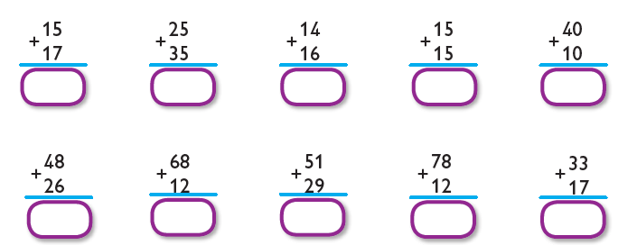  Realiza la página 94 de tu libro de matemáticas.

 | Formación Cívica y Ética | Comprende situaciones que representan desigualdad entre hombres y mujeres y propone una alternativa de solución. | Contesta las siguientes preguntas en tu libreta:  - ¿Hay actividades que son solo para niños o para niñas? ¿Por qué piensan que es así?  - ¿Alguna vez les han impedido realizar alguna actividad por ser niña o niño? ¿Cómo se sintieron?  - ¿Todas las actividades pueden ser hechas tanto por niñas como por niños? ¿Por qué?  Lee y analiza la página 62 y 63 de tu libro de formación.
 | ASIGNATURA | APRENDIZAJE ESPERADO | ACTIVIDADES | Indicaciones del maestro según la  nueva modalidad
MIÉRCOLES | Conocimiento del medio | Clasifica objetos, animales y plantas por su tamaño. | Clasifica las plantas según su tamaño, únelas con una línea según correspondan.  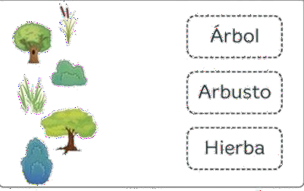  Realiza la página 92 y 93 de tu libro de conocimiento.

 | Lengua materna | Revisa y corrige el texto con ayuda de alguien más, al hacerlo reflexiona sobre:  - la escritura convencional de las palabras | Realiza en tu libreta la siguiente actividad y responde la pregunta.  ¿Qué es un crucigrama?  ¿Cuál es la finalidad del crucigrama?  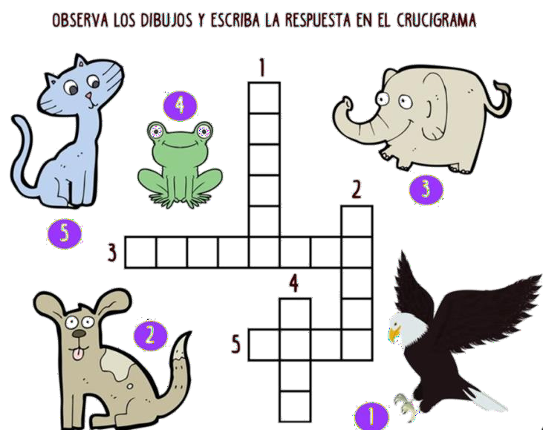  Resuelve la actividad de la página 78 y 79 de tu libro de español.

 | Matemáticas | Estima, mide, compara y ordena longitudes y distancias, pesos y capacidades con unidades no convencionales y el metro no graduado, el kilogramo y el litro, respectivamente. | Título: comparando longitudes.  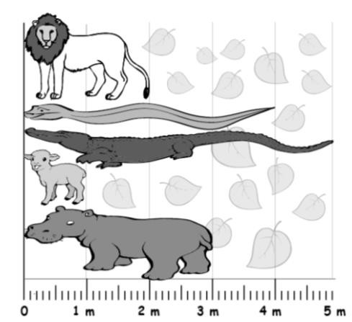  Observa y responde en tu libreta:  ¿Qué animal es el más largo?  ¿Cuánto es más largo el cocodrilo que la oveja?  ¿Cuánto más corto es el león que el cocodrilo?  ¿Cuánto es más largo la serpiente que el hipopótamo?  Realiza la página 95 de tu libro de matemáticas.
 | ASIGNATURA | APRENDIZAJE ESPERADO | ACTIVIDADES | Indicaciones del maestro según la nueva  modalidad

JUEVES | Matemáticas | Estima, mide, compara y ordena longitudes y distancias, pesos y capacidades con unidades no convencionales y el metro no graduado, el kilogramo y el  litro, respectivamente. | Resuelve los siguientes problemas en tu libreta.  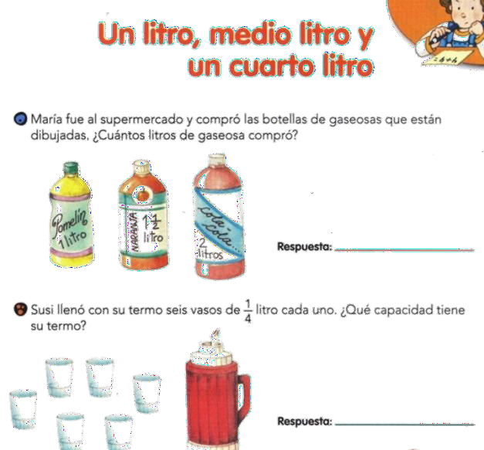  Realiza la página 96 de tu libro de matemáticas.
 | Conocimiento del medio | Clasifica objetos, animales y plantas por su tamaño. | Clasifica animales según su tamaño y dibújalos en el recipiente que correspondan.  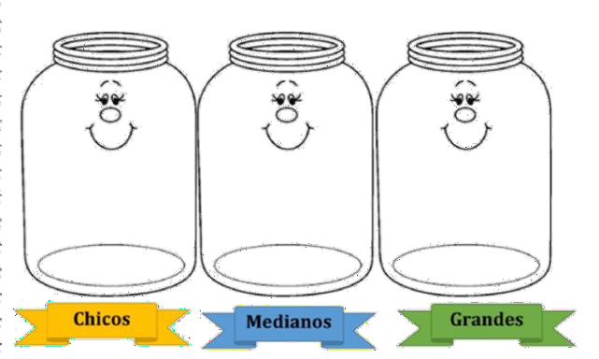  Realiza la página 94 y 95 de tu libro de conocimiento.

 | Lengua materna | Organiza la información en sus cuadernos: escribe fecha, títulos, sin saltar páginas ni ensuciarlas. | Título: plan de lectura.  Lee una lectura diaria durante 5 días y completa la tabla.  Lee y realiza la página 81 y 82 de tu libro de español.
 | ASIGNATURA | APRENDIZAJE ESPERADO | ACTIVIDADES | Indicaciones del maestro según la  nueva modalidad
VIERNES | Matemáticas | Estima, mide, compara y ordena longitudes y distancias, pesos y capacidades con unidades no convencionales y el metro no graduado, el kilogramo y el  litro, respectivamente. | Ordena los objetos según los requisitos que se te indican.  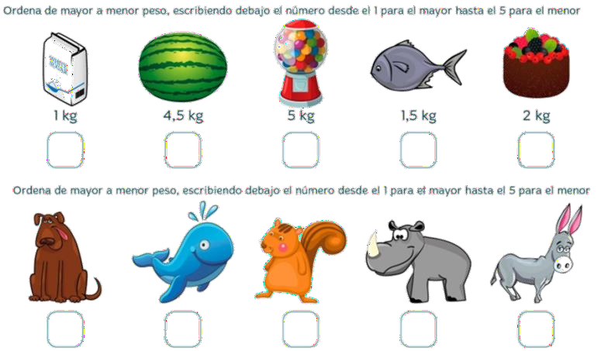  Realiza la página 97 de tu libro de matemáticas.
TITULO DE LA  LECTURA | FECHA DE LA  LECTURA | ¿DE QUÉ TRATO LA LECTURA?

 | Educación socioemocional | Clasifica objetos, animales y plantas por su tamaño. | Evalúa tus emociones y piensa que harás la próxima vez que te enojes, escríbelas en el recuadro.  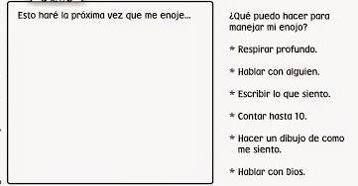
 | Vida saludable | Expresa ideas  acerca de la importancia de incluir en  su consumo diario alimentos saludables de los  distintos grupos. | Responde en tu cuaderno:  ¿Cuidas tu alimentación?  ¿Por qué es importante cuidar lo que comemos?  ¿Te gusta la comida saludable?  ¿Cada que tanto consumes comida chatarra?  Proponte una meta para mejorar tu alimentación y escríbela en el cuaderno.

MISS PLANEACIONES
Si te gustan nuestras planeaciones regálanos un like en nuestra página de Facebook. https://www.facebook.com/Miss-Planeaciones-100780128994508/

